Отчет по лабороторной работе №3

Начало работы с markdown

Попова Елизавета Сергеевна

Содержание

# 1 Цель работы

Научиться работать с markdown

# 2 Выполнение лабораторной работы

Напипишем основную информацию титульного листа (рис. 1).

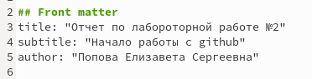

Figure 1: Название титульного листа

Напипишем цель выполненения лабораторной работы (рис. 2).

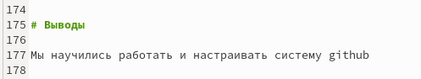

Figure 2: Цель лабораторной работы

Начинаем описание выполнения лабораторной работы(рис. 3).



Figure 3: Выполнение лаборатрной работы

Напипишем ответы на контрольные вопросы(рис. 4).



Figure 4: Ответы на контрольные вопросы

Сделаем выводы(рис. 5).

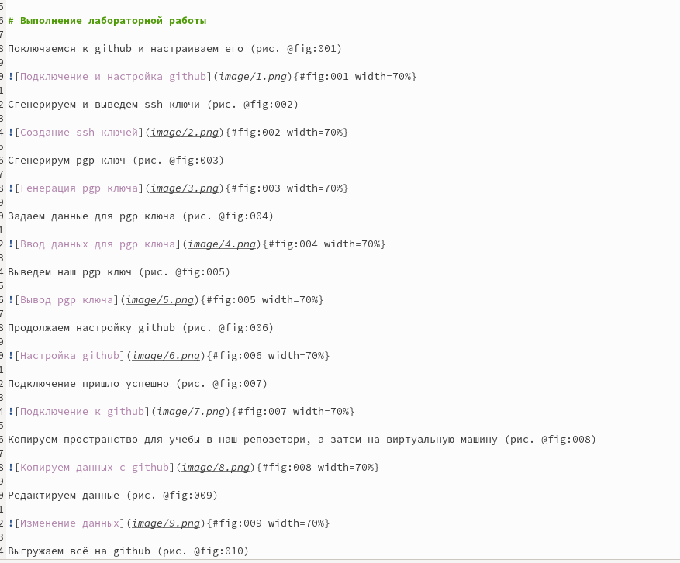

Figure 5: Вывод лабораторной работы

# 3 Выводы

Мы научились работать с системой markdown.

# Список литературы